project popupmuseum

samenwerking nationale museumweek en watersnoodmuseum
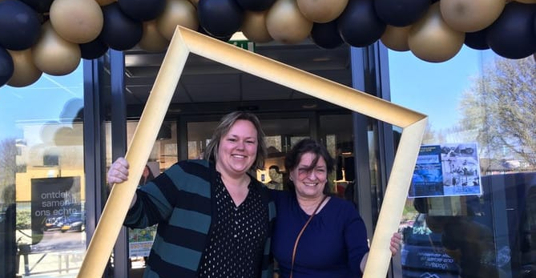
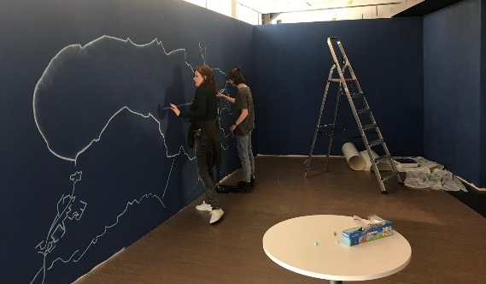
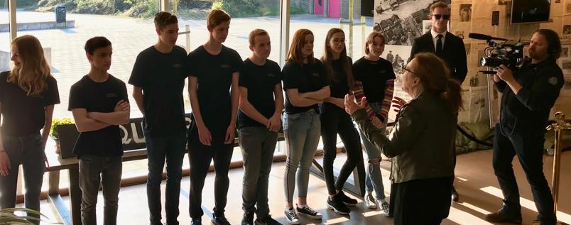
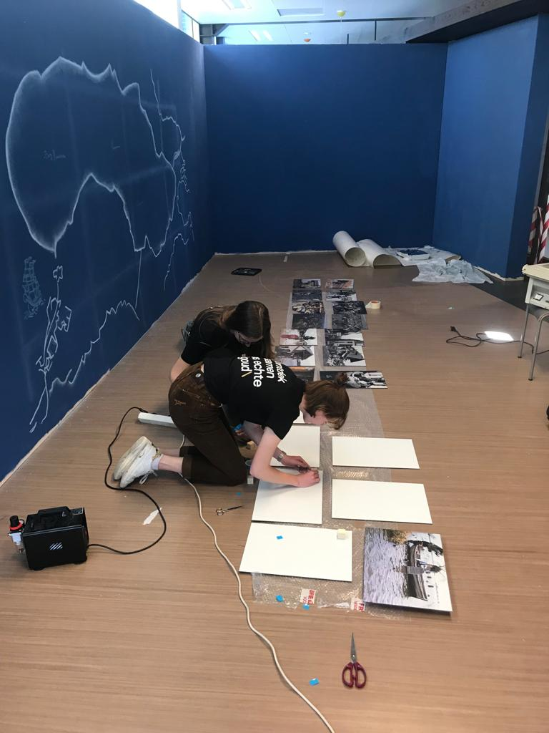
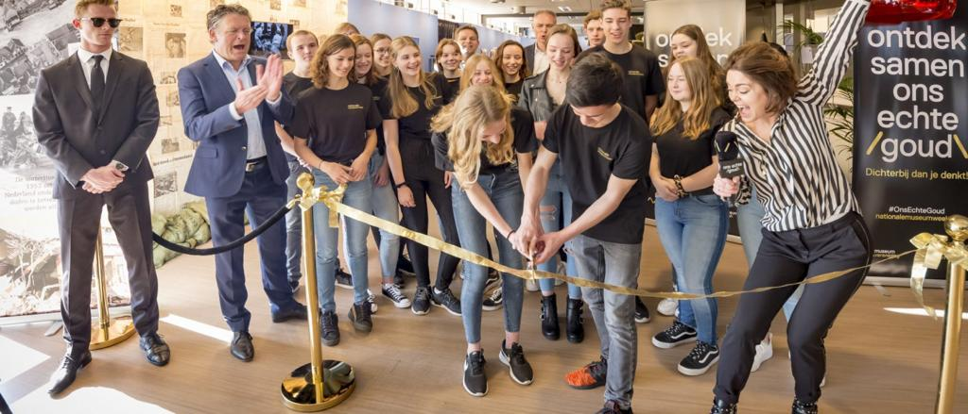
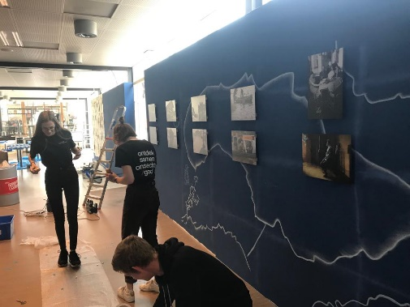
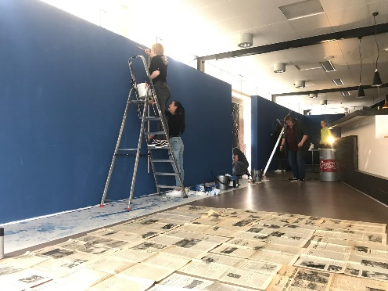
Samen met het watersnoodmuseum hebben we op het Pieter Zeeman Lyceum een expositie ingericht met betrekking tot de watersnoodramp. Hiervoor hebben we samengewerkt met een curator van het museum die samen met onze leerlingen en kunstdocenten een indeling heeft gemaakt voor de expositie en de objecten die hier tentoongesteld zouden worden heeft uitgekozen.
De expositie bestond uit objecten, oude kranten, interviews, foto’s en werkstukken van onze leerlingen die ze gemaakt hebben naar aanleiding van hun onderzoek naar de watersnoodramp. Dit betrof beeldend werk, maar ook ansicht(herinnerings-)kaarten die gemaakt zijn bij de sectie Nederlands.
Tevens zijn er bij de opening overlevenden van de watersnoodramp aanwezig geweest die de leerlingen hebben verteld over datgene wat zij zelf hebben meegemaakt ten tijde van de ramp.
Kim-Lian van der Meij was met een filmploeg aanwezig om samen met onze school en de directeur van het Watersnoodmuseum de tentoonstelling te openen. En Gwen van Oeveren heeft een openingslied gezongen gerelateerd aan de watersnood. Gwen deed op dat moment ook mee aan de Voice Kids.
Hieronder een link van de PZC waar het nieuwsartikel en het filmpje van deze opening terug te vinden is:
https://www.pzc.nl/schouwen-duiveland/kim-lian-van-der-meij-opent-museum-in-pieter-zeeman~a6138fce/

